

GRÁFICOS E/R

EJERCICIOS 5 Y 6

**MARIO JIMÉNEZ MARSET**

**ÍNDICE**

1. EJERCICIO 5 3

2. EJERCICIO 6 4

# EJERCICIO 5

Se desea diseñar una base de datos para una entidad bancaria que contenga información

sobre los clientes, las cuentas, las sucursales y las transacciones producidas. Construir el modelo E/R teniendo en cuenta las siguientes restricciones:

- El banco tiene varias sucursales, cada una con un código distinto.

- Cada sucursal tiene cuentas corrientes con códigos distintos que no se pueden repetir.

- Una cuenta corriente tiene uno o varios clientes que podrán realizar distintas operaciones

según el privilegio que tengan otorgado en esa cuenta.

- Cada cliente se identifica por su DNI.

- Cada cuenta puede tener domiciliaciones asociadas.

- Los clientes pueden tener préstamos, sin que estén asociados a una cuenta corriente.

- Cada préstamo es de un solo cliente y cada cliente puede tener varios préstamos.

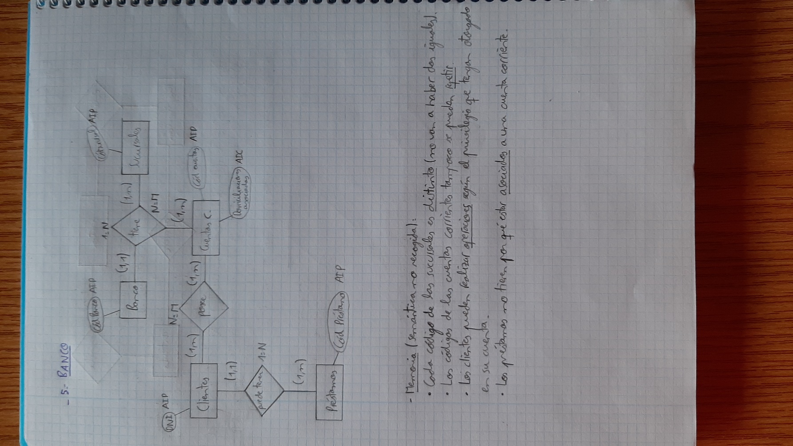

# EJERCICIO 6

• Una estación puede pertenecer a varias líneas.

• Una estación tiene varias salidas, con un código único para cada estación.

• Un viaje siempre tiene un único vagón máquina y un conjunto de vagones de

pasajeros.

• Puede ocurrir que una máquina con los mismos vagones de pasajeros realice

varios viajes.

• En una fecha y hora pueden salir varios viajes, pero de diferentes líneas y

orígenes.

